本试卷适用范围  材控71~73 | 南 京 农 业 大 学 试 题 纸
本试卷适用范围  材控71~73 | 10～11学年第2学期 卷类：A （必修）
课程：《电工技术》班级： 学号： 姓名：
一、单选题（1分/ 题）5%
1．在RLC串联电路中，已知R=3Ω，X_{L}=6Ω，X_{C}=2Ω，则电路的功率因数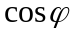等于： （ ）
(A) 0.8； (B) 0.6； (C) 0.75
2．有一60Hz的三相异步电动机，其额定转速为1720r/min，则其额定转差率为： （ ）
(A) 4.4%； (B) 4.6%； (C) 0.52
3．电路的暂态过程中，电路的时间常数愈大，则电流和电压的增长或衰减就： （ ）
(A) 愈快； (B) 愈慢； (C) 无影响
4．如果两只额定值为220V/100W的白炽灯串联在220V的电源上，每只白炽灯消耗功率 （ ）
(A) 200W； (B) 100W； (C) 50W； (D) 25W
5． 在交流铁心线圈中，如将铁心截面积减小，其他条件不变，则磁通势： ( )
(A) 不变； (B) 增大； (C) 减小

二．填充题 （1-2题为2分/空，3-6题为1分/空）20%
1. 根据图(1)计算电流I5= ，I4= 。
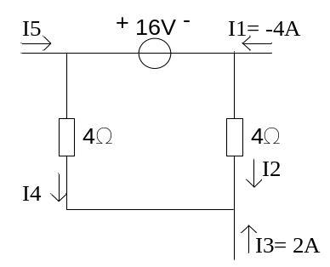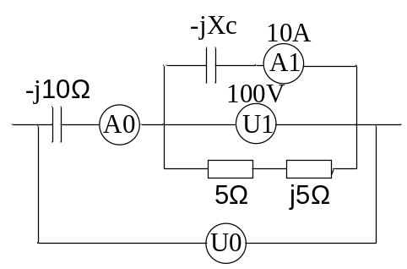
图 (1) 图 (2)
2. 根据图(2)计算 电流表读数A₀= ，电压表读数U₀= 。
3．在三相电路中，当负载星形联结时线电压U_{LY}与相电压U_{PY}有效值关系式是： ，其相位关系是： ；当负载三角形联结时线电流I_{L△}与相电流I_{P△}有效值关系式是： ，其相位关系是： 。
4. 变压器有_________变换、 变换和 变换的功能。
5．在交流铁心线圈中，功率损耗包括：______________，_____________。
6．三相异步电动机的调速方法有 ，_______________，________________。

三．判断题 （1分/题）5%
1．变压器是可以改变电流频率的装置。 （ ）
2．在交流铁心线圈中磁通是与励磁电流I成反比的。 （ ）
3．三相异步电动机起动瞬间，转子电路的功率因数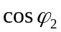是最小值。 （ ）
4．三相对称负载是指每相负载的阻抗的模相等。 （ ）
5.交流铁心线圈中损耗由铜损耗和涡流损耗构成。 （ ）

四．计算题 55%
1. 根据图(3)电路，(1)试用支路电流法或结点电压法求各支路电流I₁，I₂和I；(6%)(2)分析U₁、U₂、I_{S}是在电路中负载还是电源；(6%)(3)分别求出U₁、U₂、I_{S}的输出或取用功率、负载R_{L}取用的功率，并分析电路中电源输出功率和负载取用功率是否平衡？(3%)
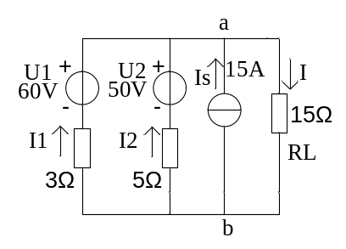
图(3)

2. 在图(4)电路中，U=15V，R₁=R₂=R₃=5Ω，L=0.5H。换路前电路处于稳态，试用三要素法求当将开关S从位置1合到位置2后(t≥0)的电流i_{L}(t)，i₂(t)，i₃(t)。 (10%)
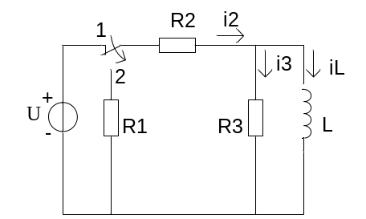
图(4)

3．在图(5)电路中，U=220V，f=50H_{Z}，R₁=3Ω，X₁=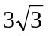Ω，R2=6Ω，X₂=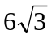Ω。(1)求电流表的读数I和电路功率因数cos；(6%)(2)欲使电路的功率因数提高到0.95，则需要并联多大的电容？(5%)(3)并联电容后电流表的读数为多少？(4%)
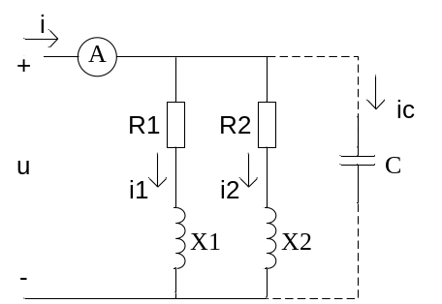
图(5)

4. 在图(6)电路中，三相四线制电源电压为380/220V,接有对称星形联结的白炽灯(纯电阻性)负载，其总功率为90W。此外，在L3相上接有额定电压为220V，功率为30W，功率因数cos=0.6的日光灯一支。(1)试求电流，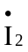，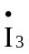及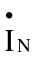。设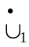=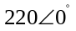(15%)
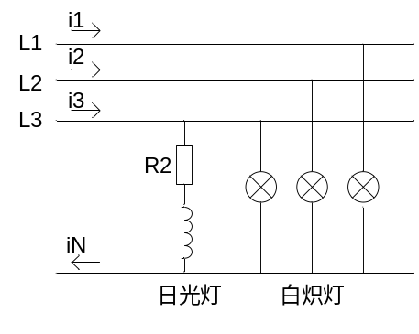
图(6)

五．分析题：(15%)
三相异步电动机工作原理分析：
(1).根据图(7)和图(8)，分析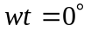、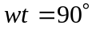、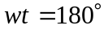、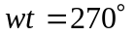时定子中在这四个瞬间旋转磁场方向(8%)；(2).写出三相异步电动机的工作原理(3%)；(3).实现三相异步电机反向旋转方法(2%)；(4).三相电源频率为60Hz，转子转速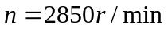，求转差率S (2%)。
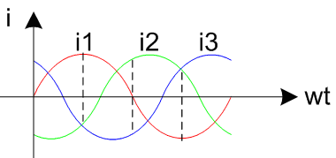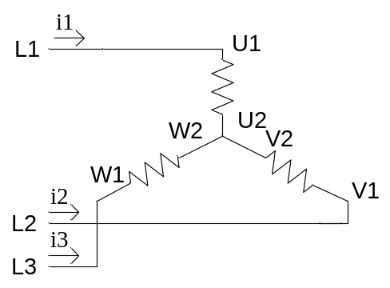
图(7) 三相交流电波形图 图(8) 三相绕组连接方式
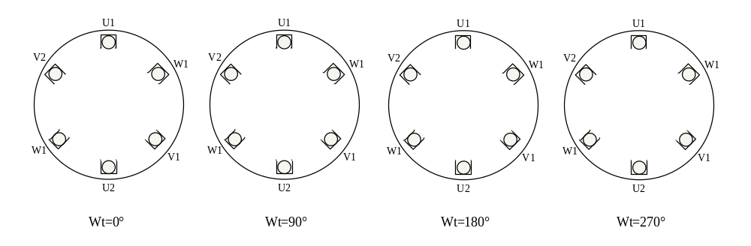
标注要求：1、标出绕组中电流方向(流进用“”表示，流出用“”表示)；2、标出磁场方向(N→S)；3、标出定子中旋转磁场旋转方向。
统一规定：电流为正时从绕组首端流入，末端流出；电流为负时从绕组末端流入，首端流出。

教研室主任 出卷人

